Diagrama NTSC

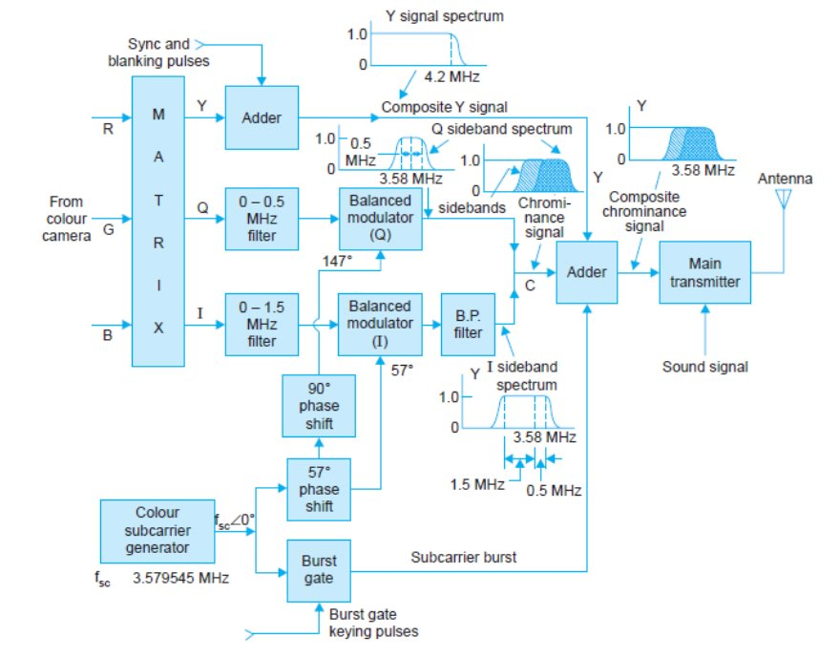

En el diagrama del transmisor NTSC se puede observar como la señal llega en una matriz RGB y es descompuesta en señales Y,Q,I. Y es la señal de luminancia dada por la fórmula: , Q es la señal B-Y e I es la señal R-Y.

En la siguiente etapa, a la señal de luminancia se le añaden las señales de sincronismo y los pulsos de blanqueo generando la señal Y compuesta, mientras que las señales Q e I son filtradas respecto del ancho de banda correspondiente a cada una (poseen anchos de banda distintos, lo cual beneficia el ancho de banda total para la transmision).

Un generador de subportadora de color genera una subportadora de 3.579545MHz y la desplaza 57 grados para modular la señal I y 147 grados para modular la señal Q. De esta manera, los ejes quedan a 90 grados entre sí desplazados 33 grados de los ejes Da y Dr.

Como la señal Q tiene menor ancho de banda que la señal I, será transmitida como DBL con un ancho de banda de 0.62MHz, sin embargo, la señal I será transmitida como DBL hasta 0.62MHz y luego como BLU. Es por esto que la señal I tiene una tercer etapa que es un filtrado pasabanda.

Luego las señales Y compuesta, la señal de crominancia resultante y un “burst” de la subportadora se suman y pasan al transmisor principal, donde se añade la señal de sonido.

Diagrama PAL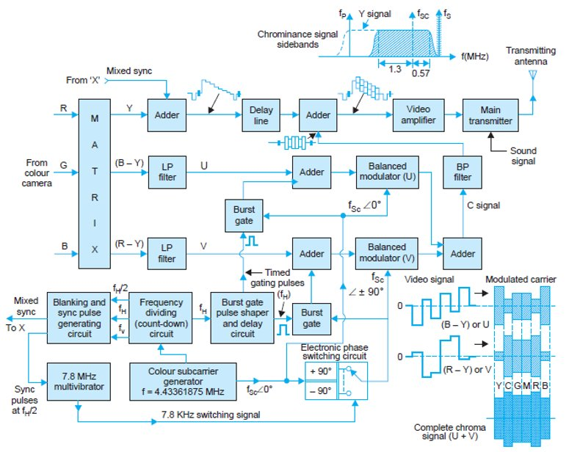

El diagrama del transmisor PAL presenta la misma entrada matricial RGB de la cual se descomponen Y, U y V (siendo estas equivalentes a las Y, Q, I del diagrama NTSC respectivamente). Se filtra en una primer etapa las señales U y V utilizando el mismo filtro pasabajos. Al mismo tiempo, la señal Y recibe la señal de sincronismo, la cual se le agrega y luego se retrasa toda la señal para que no se adelante a las señales U y V.

Estas señales U y V van a recibir un burst gate que viene del generador de subportadora de color.
El generador entrega esta señal subportadora a un circuito divisor de frecuencias y a un circuito de alternación de fase. El circuito divisor de frecuencias separa esta señal en fh, fh/2 y fv, enviando las tres señales al generador de pulsos de blanqueo y sincronismo y enviando fh hacia el circuito formador del pulso de burst y retraso.

El circuito generador de pulsos de blanqueo y sincronismo envia los pulsos de sincronismo correspondientes a fh/2 a un multivibrador que envía una señal de switching al circuito alternador de fase, este aplicando los cambios de fase segun la señal recibida envía la frecuencia de subportadora variada en fase al modulador de V mientras que el modulador de U recibe la frecuencia de subportadora intacta.
Antes de ser moduladas, tanto U como V reciben la señal de burst generada por el circuito formador de burst y delay a la frecuencia fh.

Luego de ser moduladas, ambas señales se suman, se pasan por un filtro pasa banda y luego se suman a la señal Y con sincronismo y retardo para pasar a un amplificador y de ahi al transmisor principal donde se agrega el sonido.
El diagrama del transmisor PAL es significativamente mas complejo porque se agrega esta alternación entre fases +90 y -90 a la modulación en cuadratura de U y V.

